 Matériel didactique

ConClip 5 • Étanchéité à l'air :
percements étanches par les câbles et les conduits
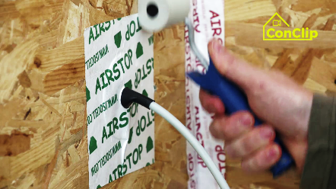 | 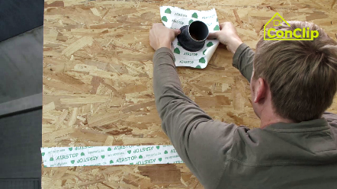 | 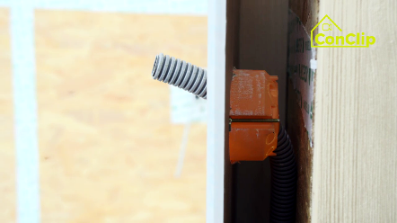

À propos des ConClips
Les ConClips sont de courtes vidéos (3 à 4 minutes) traitant de la pose correcte d'éléments de construction et d'installation dans des maisons passives. En qualité d'outils multimédias aisément compréhensibles aidant les travailleurs à combler leurs lacunes professionnelles, les ConClips peuvent être intégrés à des fins de formation professionnelle et d'enseignement.
Le matériel didactique sert de base aux instructeurs et autres experts qui peuvent utiliser les ConClips pour leur enseignement et les étendre en fonction de leurs propres critères.

ConClips : Le making of
Chaque ConClip met en évidence une procédure de travail spécifique.
Un travailleur exécute les étapes du travail dans une reproduction à l'échelle 1:1 réaliste de l'environnement de travail.
Une voix off explique de façon succincte et compréhensible les étapes du travail.
De plus, les plus importantes étapes du travail et les principaux termes (mots-clés) sont affichés à l'écran.
À la fin, les plus importantes étapes du travail et les mots-clés sont répétés.

Code de pratique didactique
Vous trouverez à la page suivante du matériel pour la vidéo, réparti suivant les catégories suivantes :
- La procédure de travail présentée dans la vidéo est divisée en une séquence d'étapes de travail compréhensible.
- Les étapes de travail sont expliquées sur trois niveaux :
- Objet du travail
- Méthode de travail
- Raison du travail
- Un nombre restreint de mots-clés pertinents pour la procédure de travail sont présentés et définis.
Veuillez ajouter le contenu pertinent pour votre enseignement – p. ex. slogans d'explication (Pourquoi une chose doit être faite ?) ou mots-clés et une définition de ceux-ci.

étapes de la procédure
Objet du travail | Méthode de travail | Raison du travail
Percements étanches par les câbles et les conduits :
Poser une bande adhésive étanche à l'air sur les joints entre les panneaux. | Utiliser un ruban adhésif adapté pour les coins.
Réaliser les percements pour les câbles p. ex. pour les protections solaires ou le capteur de température. | Réduire au maximum les ouvertures et le nombre de percements pour les interrupteurs, les prises et les câbles. | Moins il y a de percements, mieux c'est pour réaliser une bonne étanchéité à l'air du bâtiment en ossature bois.
 | Laisser assez de place par rapport aux coins pour réaliser l'étanchéité à l'air.
Rendre le percement étanche avec un manchon pour câble. | Pour les percements de plus grands diamètres comme celui-ci, utiliser des manchons prévus à cet effet.
Réaliser une contre-cloison technique, c'est-à-dire un espace entre la finition intérieure et le pare-vapeur contenant les conduits. | Cette contre-cloison est réalisée après avoir fixé les conduits.
 | Des lattes sont posées sur l'ossature bois et les plaques de finition sont fixées à celles-ci. | La contre-cloison permet de minimiser les percements dans la couche étanche à l'air et maintien ainsi l'étanchéité à l'air de l'intérieur.

Percements étanches par les câbles et les conduits : mots-clés
Étanchéité à l'air | L'étanchéité à l'air de l'enveloppe d'un bâtiment est la résistance aux fuites d'air non intentionnelles vers l'intérieur ou l'extérieur dans l'enveloppe du bâtiment. Cette fuite d'air est générée par les pressions différentielles à travers l'enveloppe du bâtiment dues aux effets combinés de la cheminée, du vent extérieur et des systèmes de ventilation mécanique.
Contre-cloison technique | La contre-cloison technique est un espace entre la finition intérieure et le pare-vapeur contenant les conduits et les câbles.

